Pozvánka na automotive konferenciu NEWMATEC 2020

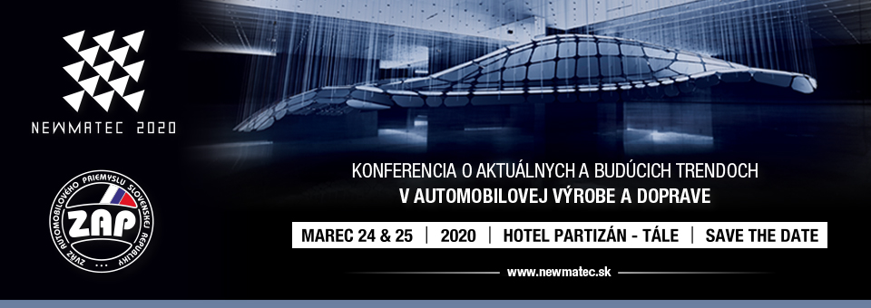

6. ročník konferencie NEWMATEC, ktorú organizuje Zväz automobilového priemyslu Slovenskej republiky sa bude opäť konať v hoteli Partizán na Táloch.

Konferencia NEWMATEC 2020:
Termín: 24. – 25. marec 2020
Miesto podujatia: Hotel Partizán, Tále
Téma: Aktuálne a budúce trendy v automobilovom priemysle a vozidlách

Nechajte sa inšpirovať prednáškami od:
Joost Vantomme - Riaditeľ pre smart mobilitu, Európske združenie výrobcov automobilov (ACEA)
Stefan Deix - Riaditeľ, European Council for Automotive R&D (EUCAR)
Oliver Grünberg - Predseda predstavenstva, Volkswagen Slovakia
Jan Burdinski - Výkonný riaditeľ pre vzťahy s vládou, Hyundai Motor Company Brussels Office
Gwenole Cozigou - Riaditeľ pre priemyselnú transformáciu a pokročilé hodnotové reťazce, DG GROW, Európska komisia
Raquel Piñan - Manažérka pre internacionalizáciu, Automotive Intelligence Center (AIC)
Štefan Rosina - Prezident, Matador Group
Roland Sommer - Generálny riaditeľ, Asociácia Industry 4.0 v Rakúsku
Milan Šlachta - Zástupca Bosch Group v Česku a na Slovensku
Petr Knap - Vedúci partner pre Automotive Sector v CEE Europe, EY
Ivan Kebísek - Technický riaditeľ & YFAI Tech Center Trenčín Site Leader, Yanfeng Automotive Interiors
Jana Michelová - Manažér pre inovácie, Continental Automotive Systems Slovakia

Podujatím bude opäť sprevádzať Ivan Hodáč, automotive expert a bývalý dlhoročný generálny sekretár ACEA.

Viac informácií a registrácia: www.newmatec.sk/registration

V prípade záujmu o last-minute partnerstvo na podujatí náš kontaktujte: partnerships@congress.sk

Tešíme sa na spoločné stretnutie na Táloch!

